N O R V E Š K A
877-2023
 |  | 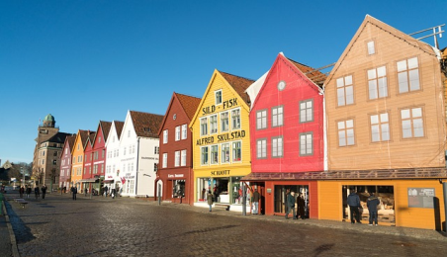  01.06.  četvrtak | Okupljanje grupe u Zračnoj luci Split u 8,15 sati. Prijava na let za Bergen u 10,15 sati sa presjedanjem u Oslu. Dolazak u Bergen u 15,35 sati. Po dolasku transfer do hotela. Prijava i smještaj. Kraći odmor. Odlazak u šetnju u pratnji voditelja putovanja starom gradskom jezgrom koju krase raznobojne drvene kuće koje su simbol grada. Slobodno vrijeme za osobne programe. Povratak u hotel. Noćenje.
 |  | 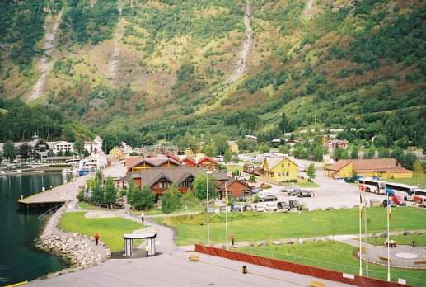  02.06.  petak | Doručak. U pratnji voditelja putovanja odlazak u pješački razgled jednog od najljepših skandinavskih gradova Bergena: prekrasno očuvane drvene kućice iz doba Hanse, pitoreskna luka Bryggen koju krase raznobojne drvene kuće koje su pod zaštitom UNESCO-a, utvrda Bergenhus. Slobodno vrijeme za osobne programe. Mogućnost organiziranog odlaska poznatom gradskom uspinjačom Floibanen na vrh planine Floyen, 320 m nadmorske visine iznad grada odakle se pruža velinčanstven pogled na grad, fjordove i more. Povratak u grad. Slobodno vrijeme za osobne programe. Noćenje.
03.06.  subota | Doručak. Odjava iz hotela. Ukrcaj u autobus i polazak prema Vossu. Po dolasku u Voss ukrcaj na svjetski poznatu željeznicu za Myrdal i Flam. Vožnja jednom od najatraktivnijih željezničkih pruga na svijetu kroz očaravajuću prirodu, uz spektakularni slap Kjosfossen s muzikom i plesačicama na stijenama oko kojih se pjeni voda. Po dolasku u Flam slobodno vrijeme za osobne programe do polaska za Gudvangen. Po želji grupe ukrcaj na brod i plovidba Nærøyfjordom i Aurlands fjordom u trajanju oko 2 sata. Nærøyfjord je uvršten na UNESCO-v popis zaštićene svjetske baštine i smatra se jednim od najatraktivnijih fjord destinacija budući da je mjestimično uzak (250 m) te izuzetno strm, a s njegovih preko 600 m visokih litica se slijevaju brojni vodopadi. Nakon plovidbe ukrcaj u autobus i polazak prema mjestu Gol. Prijava u hotel i smještaj. Večera. Noćenje.
04.06.  nedjelja | Doručak. Odjava iz hotela. Ukrcaj u autobus i odlazak do Lillehamera, slikovitog mjesta u jugoistočnoj Norveškoj. Grad je poznat po Zimskim olimpijskim igrama iz 1994. god. Pješački razgled centra grada u pratnji voditelja putovanja. Slobodno vrijeme za osobne programe. Nastavak vožnje prema Oslu. Po dolasku panoramski razgled grada. Prijava i smještaj u hotel. Po želji grupe odlazak u šetnju gradskim središtem. Povratak u hotel. Noćenje.
05.06.  ponedjeljak | Doručak. Odlazak u razgled glavnog grada Norveške u pratnji voditelja putovanja: Glavna ulica u Oslu, Ulica Karl Johans Gate u kojoj su se smjestili brojni restorani, kafići, trgovine, kao i kazalište, parlament i kraljevska palača, simbol grada Gradska vijećnica, tvrđava i dvorac Akershus – jedna od najvažnija srednjovjekovnih tvrđava u Norveškoj, park Vigeland sa 227 monumentalnih skulptura . . . Odlazak do popularne četvrti Aker Bryggr, nekadašnje staro brodogradilište koje je potpuno preuređeno te se danas tu nalaze neki od najboljih gradskih restorana, trgovina i pubovi. Slobodno vrijeme za osobne programe. Povratak u hotel. Noćenje.
06.06.  utorak | Ranija odjava iz hotela (breakfast box). Transfer do zračne luke. Prijava na let za Split u 7,10 sati. Dolazak u splitsku zračnu luku u 10,05 sati.

CIJENA ARANŽMANA:

Uplata rezervacije: 380,00 eur /2.863,11 kn | 20 – 24 putnika – 1.260,00 eur / 9.493,47 kn
(promjenjiva stavka – ovisna o cijeni zrakoplovne karte) | 15 – 19 putnika - 1.310,00 eur / 9.870,20 kn
Nadoplata za 1/1 sobu: 260,00 eur/1.958,97 kn | 10 – 14 putnika - 1.405,00 eur / 10.585,97 kn

Program uključuje: prijevoz zrakoplovom na relaciji Split – Bergen / Oslo - Split sa uključenim zrakoplovnim pristojbama, ručnom prtljagom (30x28x38cm) i kabinskom prtljagom (55x23x40cm) - ukupna masa za prtljagu do max.10kg, transfer od zračne luke Bergen do hotela, transfer od hotela do zračne luke u Oslu, prijevoz autobusom turističke klase prema navedenom programu, smještaj u hotelima 3* u Bergenu i Oslu na bazi noćenja s doručkom (breakfast box zadnji dan u hotelu u Oslu), 1 polupansion u hotelu 3* u Gol-u, razglede prema programu putovanja, prijevoz željeznicom od Vossa do Flama, razglede Bergena, Lillehamera i Osla prema programu, putno zdravstveno osiguranje, osiguranje od posljedica nesretnog slučaja, jamčevinu za turistički paket aranžman, voditelja putovanja i organizaciju putovanja
Program ne uključuje: plovidbu brodom po fjordu u trajanju oko 2h – 55,00 €/414,40 kn, povratnu vožnju uspinjačom u Bergenu – 18,00 €/135,62 kn ( cijene su informativnog karaktera, prijava u Agenciji, plaćanje na licu mjesta u norveškim krunama), dodatnu prtljagu u zračnom prijevozu – na upit, ulaznice za kulturno-povijesne spomenike koji nisu navedeni programom, karte javnog gradskog prijevoza, troškove osobne prirode
Preporuka: uplata police od rizika otkaza putovanja: 41,00 €/308,91 kn (plativo isključivo kod uplate rezervacije)

ZA OVO PUTOVANJE DOVOLJNA JE OSOBNA ISKAZNICA
PUTOKAZI SPLIT, Mažuranićevo šetalište 14, tel: 021/455-038, R.V. 9,00 – 13,00 sati
mob: 099/2642426, www.putokazi-split.com; e-mail: ratka@putokazi-split.com
ID COD: HR-AB-21060271971

